数据库系统project报告
数据库系统project任务书
名称 | 数据模型设计与实现
类型 | □验证性 □设计性 综合性
小组分工

一、背景分析
综合分析项目描述材料，可以将项目的背景归纳为以下要点：
- ACA已决定他们手动的预订系统在下个月得到新系统后将无法支持。
- ACA目前拥有两艘船（不包括新船），并且到2015年可能会扩展到五到六艘船。
- 每艘船都有特定的客人容量和注册信息。
- ACA每年发布有关巡游的信息手册。
- 每个巡游都有一个特定的名称和持续时间。
- ACA提供3、7、11和14天的巡游。
- 每次巡游都会有一个特定的船舶分配。
- 对于每个巡游，都有不同的港口停靠。
- 客人可以预订特定长度和港口数量的巡游。
- 每个巡游都会有不同的舱位类型和价格，价格取决于舱位等级和乘客数量。
- 预订舱位后，该舱位将从可用舱位列表中删除，除非乘客表明他们想要与其他人共用。
- 预订乘客和收到订金后，制作预订的旅行社将获得巡游的佣金。

二、概念模型

1. E-R图

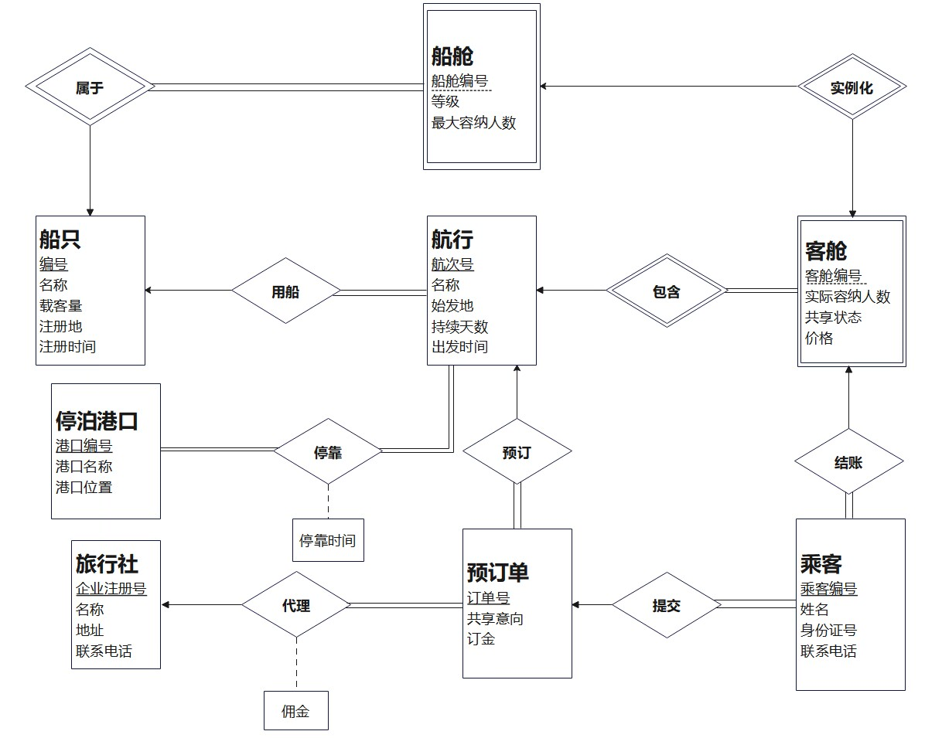

2. 文字说明

1) 实体集
船只Ship（船只编号ship_id，名称name，载客量capacity，注册地registry，注册时间register_time）
船舱Berth（船舱编号berth_id，等级level，最大容纳人数max_capacity）
航行Cruise（航次号voyage_number，名称name，始发地origin，持续天数duration，出发时间start_time）
客舱Cabin（客舱编号carbin_id，实际容纳人数actual_capacity，状态condition，价格price）
旅行社Tourist_agency（企业注册号registration_number，名称name，地址location，联系电话phone_number）
预订单Order（订单号order_number，共享意向intention，订金deposit）
乘客Passenger（乘客编号passenger_id，姓名name，身份证号ID，联系电话phone_number）
停泊港口 Port（port_id，港口名称port_name，港口位置port_location）

联系集
属于Belong（船舱编号berth_id，船只编号ship_id）
foreign key (berth_id) references Berth
foreign key(ship_id) references Ship
用船Use（航次号voyage_number，船只编号ship_id）
foreign key (voyage_number) references Cruise
foreign key(ship_id) references Ship
包含Contain（客舱编号cabin_id，航次号voyage_number）
foreign key (cabin_id) references Cabin
foreign key (voyage_number) references Cruise
实例化Instantiate（客舱编号cabin_id，船舱编号berth_id）
foreign key (cabin_id) references Cabin
foreign key (berth_id) references Berth
预订Reserve（订单号order_number，航次号voyage_number）
foreign key (order_number) references Order
foreign key (voyage_number) references Cruise
代理Act_as（订单号order_number，企业注册号registration_number，佣金commission）
foreign key (order_number) references Order
foreign key (registration_number) references Tourist_agency
结账Pay（乘客编号passenger_id，客舱编号cabin_id）
foreign key (passenger_id) references Passenger
foreign key (cabin_id) references Cabin
提交Submit（订单号order_number，乘客编号passenger_id）
foreign key (order_number) references Order
foreign key (passenger_id) references Passenger
停靠Stop（航次号voyage_number，港口编号port_id，停靠时间stop_time）
foreign key (voyage_number) references Cruise
foreign key (port_id) references Port

3. 合理性分析

1) 实体集的关系模式和约束(未合并)

a. 船只Ship（船只编号ship_id，名称name，载客量capacity，注册地registry，注册时间register_time）
分析：如果直接选择船只的名称作为主码，可能会存在重名的现象，所以给每艘船分配一个独立的编号ship_id来作为主码。除了描述中直接给出的载客量capacity和注册处registry属性之外，由于客人还有乘坐较新的船的需求，所以提供注册时间registry_time属性来记录船舶注册的时间，以供客人选择。
b. 船舱Berth（船舱编号berth_id，等级level，最大容纳人数max_capacity）
分析： 这个船舱为物理意义上的船舱，区别于后面抽象意义上的客舱，船舱主要用于记录每艘船的属性，只会在船只本身变动时更改，而如果在生成航行时作为一个只读属性为客舱提供支持。

c. 航行Cruise（航次号voyage_number，名称name，始发地origin，持续天数duration，出发时间start_time）
分析：也是与船只相同的理由，需要航次号voyage_number属性来唯一区别本次巡航。名称name，持续天数duration，始发地origin，出发时间start_time，都是要求的属性。

d. 客舱Cabin（客舱编号cabin_id，实际容纳人数actual_capacity，状态condition，价格price）
分析：使用condition属性来记录该客舱目前是处于可共享状态还是不可共享状态。客舱间还需要用客舱号cabin_id进行唯一标识。

e. 旅行社Tourist_agency（企业注册号registration_number，名称name，地址location，联系电话phone_number）
分析：旅行社需要用企业注册号registration_number来唯一标识，同时还拥有名称name，地址location，联系电话phone_number等信息。

f. 预订单Order（订单号Order_number，共享意向intention，订金deposit）
分析：预订可以被记录为订单实体，拥有订单号Order_number作为唯一标识。使用intention属性来记录该订单所对应的乘客是否愿意共享，还需要使用deposit属性来记录缴纳了多少订金，以便在结账时与账单的实际金额进行对比，补差或者退款。

g. 乘客Passenger（乘客编号passenger_id，姓名name，身份证号ID，联系电话phone_number）
分析：将编号作为乘客实体集的主码，考虑到隐私问题，不将身份证号作为主码。乘客以个人为单位提交预订单，需要支付的金额直接由客舱决定。

h. 停泊港口 Port（港口编号port_id，港口名称port_name，港口位置port_location）
分析：将港口单独划分为一个实体集，记录港口的编号、名称、位置等信息，便于在具体的航行中修改路线，使之调整更灵活。

2) 联系集的关系模式和约束(未合并)

a. 用船Use（航次号voyage_number，船编号ship.id）

foreign key (voyage_number) references Cruise

foreign key(ship.id) references Ship
分析：用船Use描述的是航行Cruise和船只Ship间的多对一关系，在转化为关系模式时被合并。

b. 包含Contain（编号cabin.id，航次号voyage_number）

foreign key (cabin.id) references Cabin

foreign key (voyage_number) references Cruise
分析：包含contain描述的是客舱Cabin和航行Cruise间的多对一关系，在转化为关系模式时被合并。

c. 预订Reserve（订单号Order_number，航次号voyage_number）

foreign key (Order_number) references Order

foreign key (voyage_number) references Cruise
分析：预订Reserve描述的是订单Order和航行Cruise间的多对一关系，在转化为关系模式时被合并。

d. 代理Act_as（订单号Order_number，企业注册号registration_number，佣金commission）

foreign key (Order_number) references Order

foreign key (registration_number) references Tourist_agency
分析：代理Act_as描述的是订单Order和旅行社Tourist_agency间的多对一关系，在转化为关系模式时被合并，其组成属性佣金commission将被合并入订单中。

e. 提交Submit（订单号Order_number，乘客编号passenger_id）

foreign key (Order_number) references Order

foreign key (passenger_id) references Passenger

分析：提交Submit描述的是乘客Passenger和订单Order间的多对一关系，在转化为关系模式时被合并。

f. 结账Pay（乘客编号passenger_id，客舱编号cabin.id）

foreign key (passenger_id) references Passenger

foreign key (cabin.id) references Cabin
分析：结账Pay描述的是乘客Passenger和客舱Cabin间的多对一关系，在转化为关系模式时被合并。这一联系集将“提交订单时预付的订金”和“最终根据客舱等级、客舱最大容纳人数和客舱内实际人数所决定的价格”区分开来，有助于表示客舱被共享时每位乘客所享受到的折扣。

g. 属于Belong（船舱编号berth.id,船编号ship.id）

foreign key (berth.id) references Berth

foreign key(ship.id) references Ship

分析：属于Belong描述的是船舱Berth和船Ship间的多对一关系，在转化为关系模式时被合并。

i. 实例化Instantiate（客舱编号cabin.id,船舱编号berth.id）

foreign key (cabin.id) references Cabin

foreign key (berth.id) references Berth

分析：实例化Instantiate描述的是客舱Cabin和船舱Berth间的多对一关系，在转化为关系模式时被合并。

j. 停靠Stop（航次号voyage_number，港口编号port_id，停靠时间stop_time）
foreign key (voyage_number) references Cruise
foreign key (port_id) references Port

分析：停靠Stop描述的是航行和停泊港口之间的多对多关系，该联系集在转化为关系模式时形成一个单独的关系。

三、逻辑模型设计与实现

1. 最终关系模型
Ship(ship_id，name，capacity， registry， register_time)
Berth(ship_id，berth_id，level，max_capacity)，
foreign key (ship.id) references ship
Cruise(voyage_number，name，origin，duration，start_time，ship_id)，
foreign key (ship_id) references Ship
Ports(port_ID，port_name，port_location)
Stop(port_id, voyage_number, stop_time)
foreign key (voyage_number) references Cruise，
foreign key(port_id) references Ports
Cabin(voyage_number，Cabin.id，actual_capacity，condition，berth.id)，
foreign key (voyage_number) references Cruise，
foreign key (berth.id) references Berth
Value(level，remaining_capacity， price)
Tourist_agency(registration_number，name，location，phone_number)
Order(Order_number，intention，deposit，commission，registration_number， voyage_number，passenger_id)，
foreign key (registration_number) references Tourist_agency，
foreign key (voyage_number) references Cruise，
foreign key (passenger_id) references Passenger
Passenger(passenger_id,passenger_name,ID,phone_number,Cabin.id,registration_number)
foreign key (registration_number) references Tourist_agency，
foreign key (Cabin.id) references Cabin

2. 设计过程

1) 首先对实体集和联系集进行合并，形成合并后的关系模型(未处理函数依赖)
Ship(Ship_id, name, capacity, registry, register_time)
Berth(ship.id,Berth_id,level,max_capacity),foreign key (ship.id) references Ship
Cruise(voyage_number，name，origin，duration，start_time，ship_id)，foreign key (ship_id) references Ship
Cabin(voyage_number,Cabin.id,actual_capacity, condition, price, berth.id),foreign key (voyage_number) references Cruise,foreign key (berth.id) references Berth
Tourist_agency(registration_number, name, location, phone_number)
Order(Order_number, intention, deposit, commission, registration_number, voyage_number, group.id), foreign key (registration_number) references Tourist_agency, foreign key (voyage_number) references Cruise, foreign key (group.id) references Group
Passenger(passenger_id，passenger_name，ID,phone_number,Cabin.id,registration_num- -ber)，foreign key (registration_number) references Tourist_agency，foreign key (Cabin.id) references Cabin
Ports(port_ID，port_name，port_location)
Stop(port_id, voyage_number, stop_time),foreign key (voyage_number) references Cruise，foreign key(port_id) references Ports

2) 然后基于函数依赖进行优化
在关系模式Cabin(voyage_number,Cabin_id,actual_capacity, condition, price, berth.id)上存在函数依赖F{level, remaining_capacity -> price}，其BCNF分解为Cabin(voyage_number,Cabin_id,actual_capacity，condition,berth.id)，Value (level, remaining_capacity, price)。容易验证该分解既是无损的，同时也是保持依赖的。

四、总结
在小组合作中，我们一开始讨论了客户的需求和范围，然后一起设计ER图，确定实体之间的关系和属性。接下来，我们将ER图转化为关系模型，并进行拆分和分配属性。最后，我们验证了所设计的数据库模式是否能够满足需求。
在E-R模型的设计过程中，我们产生过许多分歧，比如说价格这一属性应当分配给哪个实体。我们最初的设计是没有订金这个属性的，价格也并不是客舱的属性，但是此时我们发现了问题，如果不将价格与客舱关联，那么根据客舱内的客人数量来获得折扣这一要求就无法实现，所以我们将预定与结账分开，并将订金和价格分别与预定和结账相关联，这样两次进行货币流通，就能保证交易的正常进行。
在进行分解的过程中，我们也有很多想法，但是我们最终还是回到解决现实问题的需求上，在保障客户隐私并且尽量简化数据库实现的基本原则上进行拆分，最终形成了我们的数据库模型。
总而言之，通过本次项目，我们体会到了设计数据库需要团队合作，需要不断讨论和反复修改，最终确定一个合理的设计方案。在设计过程中，也需要将实际情况、业务需求和设计方法相结合，最简单的并不一定是最好的，必要的折中才是最有效的。

要求 | （1）设计方案要合理；  （2）能基于该方案完成系统要求的功能；  （3）设计方案有一定的合理性分析。
任务时间
项目评分表
序号 | 评分项 | 分值 | 得分
1 | 背景分析 | 1分
2 | 综合设计与实现 | 6分
3 | 团队协作 | 3分
项目总得分：

课程项目评分标准（总分10分）
序号 | 评分项目 | 完成情况 | 得分
1 | 背景分析 | 分析合理 | 1分
1 | 背景分析 | 分析不合理 | 0分
2 | 设计与实现 | 设计完整，设计合理，工具使用熟练 | 6分
2 | 设计与实现 | 设计较完整，设计合理，工具使用较熟练 | 5分
2 | 设计与实现 | 设计较完整，设计较合理，工具使用较熟练 | 4分
2 | 设计与实现 | 设计较完整，设计不合理，工具使用不熟练 | 3分
2 | 设计与实现 | 设计不完整，设计不合理，工具使用较熟练 | 2分
2 | 设计与实现 | 设计不完整，设计不合理，工具使用不熟练 | 1分
2 | 设计与实现 | 抄袭、被抄袭 | 0分
3 | 团队协作 | 有团队，分工合理，密切协作 | 3分
3 | 团队协作 | 有团队，分工合理，有一定协作 | 2分
3 | 团队协作 | 有团队，分工不合理，无协作 | 1分
3 | 团队协作 | 无团队，无协作 | 0分

